NION ALL只是简单的将两个结果合并后就返回。这样，如果返回的两个结果集中有重复的数据，那么返回的结果集就会包含重复的数据了。

从效率上说，UNION ALL 要比UNION快很多，所以，如果可以确认合并的两个结果集中不包含重复的数据的话，那么就使用UNION ALL，格式如下：

|  |  |
| --- | --- |
| 1 | select * from A union all select * from B  //A B数据结构一定要一样 |

使用Union，则所有返回的行都是唯一的，如同您已经对整个结果集合使用了DISTINCT

**Select distinct name from user 结果是name的值都唯一**  
使用Union all，则不会排重，返回所有的行  
如果想使用ORDER BY或LIMIT子句来对全部UNION结果进行分类或限制，则应对单个地SELECT语句加圆括号，并把ORDER BY或LIMIT放到最后一个的后面：

|  |  |
| --- | --- |
| 1  2  3  4 | (SELECT uid,umobile,realname FROM users WHERE vip IN (8, 9))  UNION  (SELECT uid,umobile,realname FROM users WHERE vip NOT IN (8, 9) AND amount > 0   )   ORDER BY uid desc limit 10 |

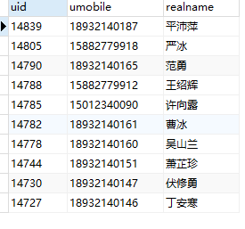

麻烦一点也可以这么写：

|  |  |
| --- | --- |
| 1  2  3  4  5 | select uid,umobile,realname from (  select uid,umobile,realname from users WHERE vip IN (8, 9)  union all select uid,umobile,realname from users WHERE vip NOT IN (8, 9) AND amount > 0) t  order by uid desc limit 0,10; |

如果你还想group by，而且还有条件，那么：

|  |  |
| --- | --- |
| 1  2  3  4  5 | select uid,umobile,realname from (  select uid,umobile,realname from users WHERE vip IN (8, 9)  union all select uid,umobile,realname from users  WHERE vip NOT IN (8, 9) AND amount > 0) t  GROUP  by uid  ORDER BY uid desc limit 10 |

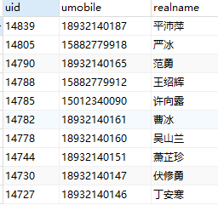

注意：在union的括号后面必须有个别名，否则会报错  
当然了，如果当union的几个表的数据量很大时，建议还是采用先导出文本，然后用脚本来执行  
因为纯粹用sql，效率会比较低，而且它会写临时文件，如果你的磁盘空间不够大，就有可能会出错

无论从事什么行业，只要做好两件事就够了，一个是你的专业、一个是你的人品，专业决定了你的存在，人品决定了你的人脉，剩下的就是坚持，用善良專業和真诚赢取更多的信任。